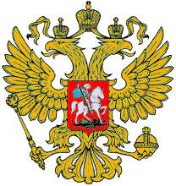

Российская Федерация
Муниципальное бюджетное общеобразовательное учреждение средняя общеобразовательная школа № 22 г. Ставрополя
Ворошилова пр., д.8, г. Ставрополь, 355040, Ставропольский край
Тел. факс (8652) 72-04-05, 72-04-09.
E-mail: sch22@stavedu.ru
ОКПО 22091492 ОГРН 1022601955705
ИНН 2635022385 КПП 263501001

Информация о родительских собраниях

ГРАФИК
проведения родительских собраний в 3-х классах по вопросу выбора модуля ОРКСЭ МБОУ СОШ № 22 г. Ставрополя

Дата проведения | Класс (литера) | Тема
24.03.16 | 3А | Выборы модуля ОРКСЭ
18.03.16 | 3Б | Выборы модуля ОРКСЭ
24.03.16 | 3В | Выборы модуля ОРКСЭ
21.03.16 | 3Г | Выборы модуля ОРКСЭ
22.03.16 | 3Д | Выборы модуля ОРКСЭ

